Описательная модель предметно развивающей среды в группе Пчелка

Выполнила: воспитатель
МКДОУ Владимирского
детского сада Ручеек
Киселева Марина
Леонидовна
Паспорт группы «Пчелка»

В группе 19 воспитанников;
Из них 5 девочек, 14 мальчиков;
Возраст детей то 5 до 7 лет.

Воспитатель:
Киселева Марина Леонидовна - стаж педагогической деятельности 9 лет, первая квалификационная категория образование среднее - специальное. Тема по самообразованию « Развитие познавательной активности и творческих способностей детей, через проектную деятельность».

В приемной эстетически оформлена информация для родителей:
Режим дня, права и обязанности для родителей, расписание организованной образовательной деятельности, объявления, советы и консультации для родителей, список детей группы, уголок медика, уголок «С днем рождения», уголок фотовыставки. Выставка детского творчества. В приемной расположен ящик «Вопрос - ответ». Для каждого ребенка есть индивидуальный шкафчик с картинкой. Такая же картинка закреплена за ребенком на полотенце в умывальной комнате и на постели.

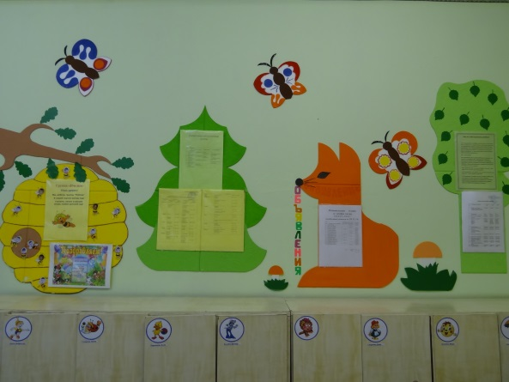
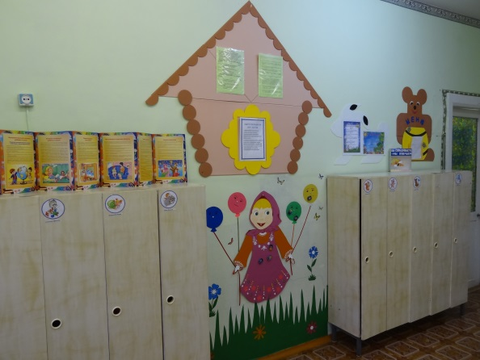

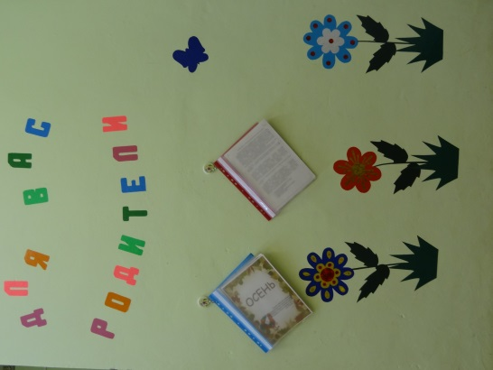
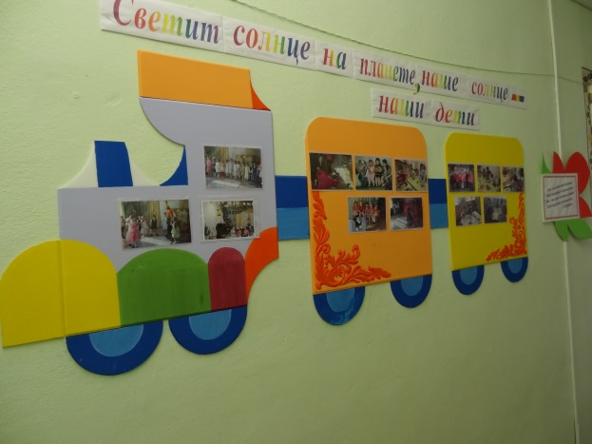

Переход к модели развивающего воспитания и обучения требует от педагогов создания в группе соответствующей предметно - развивающей среды и реализации на ее основе личностно - ориентированного, системного, интегративного и деятельностного подходов к ребенку.
Селестен Френе считал, что благодаря развивающей среде ребенок сам может развивать свои индивидуальные способности и возможности. Роль взрослого заключается в правильном моделировании такой среды, которая способствует максимальному развитию личности ребенка.
В своей группе детям мы предоставляем возможность не только действовать самостоятельно (творить, фантазировать, экспериментировать), находиться в поиске необыкновенного в обыкновенном, изучать и познавать окружающий мир, но и жить в гармонии с ним, получать удовольствие от каждого дня, разнообразия деятельности.
При создании предметно - развивающей среды мы учитывали, что ее прогрессивное воздействие на личность ребенка заключается в востребовании детского опыта, в процессе непосредственно образовательной деятельности.
Основными компонентами предметно-развивающей среды в группе являются центры развития детей, созданные с целью предоставления каждому ребенку, возможности сосредоточиться на своей деятельности, пережить определенное эмоциональное состояние.
Свою развивающую среду мы обогатили элементами, стимулирующими познавательную, эмоциональную, двигательную деятельность детей. Размещение оборудования по центрам позволяет детям объединиться подгруппами по общим интересам: конструирование, ручной труд, рисование, театрально-игровая деятельность, экспериментирование.
Обязательным в оборудовании являются материалы, активизирующие познавательную деятельность

В группе оборудованы центры по 5 образовательным областям:
Познавательное развитие
Центр “Мы познаем мир”

Групповой сюжетно-ролевый блок «Уголок природы» оснащен:

- Комнатные растения с паспортизацией
- Календарь природы
- Гербарий
- Ящик для рассады
- Набор почв и камней
- Иллюстрации о природе
- Модель аквариума

- Альбомы: «Мир вокруг нас», «Времена года»;

Дидактические игры: «Береги живое», «Домашние и дикие птицы», «Дикие и домашние животные», «Рыбы и насекомые», «Времена года», «Что в моей корзинке»;
Развивающие и обучающие игры: «Четыре стихии», «Живая природа», «Мир вокруг нас»; «Прилетели бабочки», «У кого какой хвост»; «Кто, где живет»;

Раздаточный материал: набор картин «Времена года», «Дикие и домашние животные», «Животные жарких стран», «Цветы», Природные зоны: «Растенья и животные пустынь», «Растенья и животные крайнего Севера и Тундры», «Растенья и животные Тайги смешанного и лиственного леса»;

Предметы для опытно-поисковой работы:
- Магниты
- Лупы
- Микроскопы
- Весы
- Пинцеты
- Мензурки
- Пружинки и прочее;
- Большой выбор природных материалов для изучения, экспериментирования, составления коллекций;
- Разновидности круп.
Дидактические игры: «Из чего сделано», «Что из чего сделано»;

Картотека игр экспериментов;

Групповой сюжетно-ролевый блок «Игротека» оснащен:
- Емкость для воды и песка
- Фартуки
- Совок
- Веник
- Тряпочки
- Набор кружек

Ознакомление с социальным миром
- Стенд с портретом президента В.В. Путина и символами государства;
- Фотоальбом «Село, в котором я живу»; «Путешествия в осень»
- Макеты достопримечательностей нашего села;
Дидактические пособия «Расскажите детям о московском Кремле»; «Расскажите детям о достопримечательностях Москвы», «Моя Родина Россия»;

Дидактические игры: «Государственные праздники России», «Земля и солнечная система»;

Речевое развитие

Центр «Речевого развития» - оборудован библиотекой. Каждый ребенок имеет возможность взять понравившуюся книгу. Этот центр очень интересен своим предметным насыщением. Много различных схем с пальчиковыми играми.
Дидактические игры: «Звук (Р)», «Звук (С)», «Составь текст по серии картинок», «»Определи признак предмета по его изображению», «Выложи букву», «Дифференцируемые звуки (к) (г), «Назови предмет ласково», «Назови предметы в единственном и множественном числе», «Произнеси правильно слова (Ш)- (Щ);
Для сочинения историй и творческого рассказывания в этом центре бытуют предметные и сюжетные картинки, самодельные книжки - малышки, карусель сказочных персонажей, коллекция волшебного транспорта и др.
Развивающее содержание группового «Центра речевого развития» выступает в роли естественного фона жизни ребёнка, стимулирует интеллектуальную активность детей. В процессе его создания, мы, педагоги старались следовать мудрому совету В.А. Сухомлинского: «Умейте открыть перед ребёнком в окружающем мире что-то одно, но открыть так, чтобы кусочек жизни заиграл перед детьми всеми красками радуги. Оставляйте всегда что-то недосказанное, чтобы ребёнку захотелось ещё и ещё раз возвратиться к тому, что он узнал».

Физическое развитие

Центр физического развития - сформирован с учетом индивидуальных особенностей детей, их чувственного опыта и информационного багажа, т.е. теоретической и понятийной осведомленности ребенка. Подобранный наглядно-дидактический материал дает детям представление о здоровьезберегающем развитии ребенка.

У детей формируется умение самостоятельно "работать" со спортивным оборудованием, пособиями "добывать" нужную информацию, происходит накопление познавательного опыта. Дидактические игры, спортивные игры, подобранные в соответствии с возрастом по различным разделам, способствуют уточнению, систематизации знаний, умений навыков, их использованию в игровой деятельности.

Групповой «Центр физкультурника» оснащен:
- Мячи
- Скакалки
- Кольцо для бросания мяча
- Мешочки с песком
- Кегли
- Маски для подвижных игр
- Массажеры
- Гантели
- Маты (мини)
- Картотека дыхательных упражнений
- Схемы выполнения упражнений
- Картотека приемов массажа для детей дошкольного возраста
- Подвижные игры народов России
- Обручи
- Нестандартное оборудование для игр
- Дартц
- Кольцеброс

Дидактические игры и пособия по теме: «Здоровый образ жизни», «Неболейка», «Аскорбинка и ее друзья», «Спорт».

Рациональное размещение физкультурного оборудования в центре создает благоприятные условия для развертывания самостоятельной двигательной активности детей. Гармоничность сочетания разнообразных форм, цветовой гаммы пособий в оформлении физкультурно-игровой среды группы вызывает у дошкольников положительные эмоции

Художественно – эстетическое развитие
Позволяет детям проявлять активность в разных видах деятельности: изобразительной, музыкальной, театральной. Здесь детям доступны все материалы, которые позволяют изображать желаемое в рисовании, лепке, аппликации, в художественном конструировании.
Кроме традиционных способов рисования дети используют нетрадиционное рисование: ладошкой, пальчиком, оттиски предметов, кляксографию. Дети с удовольствием творят на доске творчества, на доске художественного конструирования, рисуют на рулоне бумаги, на мольберте.

Любимым местом в центре детского творчества, особенно для девочек, является костюмерная с множеством костюмов для ряжений (шляпки, сумочки, зонты, украшения, маски) и полочки с музыкальными инструментами. Много музыкальных инструментов сделано воспитателями и родителями своими руками (трещетки, маракасы, барабаны и др.)

«Центр детского творчества» оснащен:
- Папка «Живопись (русские художники)»
- Папка «Образцы рисунков»
- Папка «Советские художники иллюстраторы»
- Альбомы «: Хохлома», «Дымка», Гжель», «Мезенская роспись»
- Д/игры: «Узнай элементы узора», «Домино», «Нарисуй сам»
- Цветная бумага
- Альбомы для рисования
- Цветной, белый картон
- Кисточки для рисования, клея
- Трафареты
- Акварельные краски
- Цветные карандаши
- Фломастеры
- Гуашь
- Пластилин
- Цветные мелки
- Доски для лепки
- Салфетки
- Ножницы
- Книжки раскраски
- Природный и бросовый материал
Схемы, карты отражающие последовательность действий выполнения работы из глины, бумаги и других материалов.
«Центр юные музыканты» оснащен:
- Детские музыкальные инструменты
- Магнитофон
- Аудикасеты с записями песен и музыки для детей
- Музыкальные инструменты
- Альбом: «Композиторы»
- Д/ игры: «Музыкальное лото», «Петушок и курочка», «Ритмическое лото», «Прогулка», «Угадай по ритму», «Труба», «Море»
- Песенник
- Музыкальные инструменты из бросового материала
- Музыкальная лесенка
- Маски эмоции
- Д/игры «Эмоции в картинках», «Угадай имя», «Зоопарк настроений»

Социально – коммуникативное развитие

Известно, что самой близкой, доступной и увлекательной деятельностью для ребёнка–дошкольника является игра.
Известно, что между игрой и речью существует двусторонняя связь: с одной стороны речь ребёнка развивается и активизируется в игре, с другой - сама игра совершенствуется под влиянием речи.
По выражению известного психолога С.Л. Рубинштейна “в игре, как в фокусе, собираются, в ней проявляются и через неё формируются все стороны психической жизни ребёнка”. Наблюдая за играющим ребёнком, можно узнать его интересы, представления об окружающей жизни, выявить особенности характера, отношение к товарищам и взрослым, уровень развития мышления и речи.
Вся жизнь детей насыщена игрой. Каждый ребёнок хочет сыграть свою роль. Научить ребёнка играть, брать на себя роль и действовать, вместе с тем помогая ему приобретать жизненный опыт,- всё это помогает осуществить театр. Особая роль принадлежит театру в решении задач связанных с воспитанием и развитием дошкольника.
Мини среда группового «Театра» оборудована:
- Ширма
- Маски, костюмы
- Атрибуты для постановки сказок (по программе).
- Пальчиковый театр
- Кукольный театр
- Театр липучек
- Теневой театр
- Картонажный театр
- Настольный театр
- Театр мягкой игрушки
- Декорации, изготовленные самими детьми
- Схемы по изготовлению атрибутов

Использование карт с алгоритмами и схемами, чтение стихов, проигрывание небольших инсценировок - все это развивает внимание ребенка, восприятие, фантазию, творческое воображение, волевые качества, обогащает эмоциональную сферу, активизирует связную речь, обогащает словарь ребенка, способствует поисковой активности, позволяет наладить полноценные взаимоотношения со сверстниками.

«Игротека»

Одна из главных задач, стоящая перед педагогическим коллективом, - защита дошкольников от чрезмерной перегрузки. Поэтому в ДОУ уделяется особое внимание развитию игровой деятельности. В игровой среде группы созданы условия для популярных у современных дошкольников сюжетных игр "Супермаркет", "Ателье мод", "Медицинский центр", « Больница», Парикмахерская", " Аптека", "Кафе", "Гараж" и др.

Групповой сюжетно-ролевый блок «Игротека» оснащен:
- Атрибуты к сюжетно-ролевым играм: «Больница», «Парикмахерская», «Магазин», «Семья», «Моряки», «Строители», «Путешествие», «Школа».
- Кукольная мебель
- Атрибуты к режиссерским играм
Куклы и все атрибуты для игры в кукол
- наборы одежды и обуви
- мебель для кукол - столы и стулья, диван, кресла, шкафы для одежды, кроватки
- коляски, качели для кукол
Посуда
- кухонная,
- столовая
- чайная.
«Супермаркет»
- различные имитаторы продуктов (пластиковые, резиновые)
- наборы овощей и фруктов, гастрономических продуктов;
- различные кукольные одежки, которые можно достать из шкафа для кукольной одежды и разложить на прилавке.
- «Магазин игрушек»
«Салон красоты»
- самодельные альбомы с образцами причесок;
- кукольные расчески»
- фены, бигуди, щипцы для завивки;
- небольшие небьющиеся флаконы из-под духов, шампуней и др.
«Ателье мод»:
- «рулоны» ткани;
- выкройки одежды;
самодельные журналы мод;
- коробка с лоскутами тканей,
«Медицинский центр » или «Аптека»
- пузырьки (только пластиковые)
- коробки обклеиваются яркой бумагой;
- имитация блистеров таблеток;
- наборы «Врач»
- халаты, косынки.
«Гараж»
- грузовые и легковые автомобили;
- автомобили специального назначения; автобусы;
- лодочки и катера разных размеров;
- самолеты и вертолеты;
- игрушечный инструмент.

«Кафе»
- посуда игр: (наборы: столовая, чайная, кофейная);
- скатерти, салфетки;
- спецодежда;
- журналы «Меню»;

Блок сюжетных игр способствует зарождению и развитию игры. Игровые островки оснащены передвижной мебелью, способствующей быстрой смене ситуации в игровом сюжете. Большое количество игрушек ярких, многофункциональных и развивающих, наполняют игровую среду групповых комнат. Игровое пространство предусмотрено для игр и мальчиков, и девочек.

Инвентарь для дежурства по столовой
- фартуки
- колпаки
- лейки
- ветоши и губки для генеральных уборок
- карта дежурств
- предметные картинки

«Центр безопасности» оснащен:
- Картотека «Правила безопасности»
- Папка «Чрезвычайные ситуации на дороге»
- Папка «Первая помощь при травмах»
- Папка «Консультации для родителей»
- Папка «Ситуации на дороге»
- Папка «Дети и дорога»
- Книги: «Чтобы не было беды», «Правила безопасности для малышей», «Учимся переходить дорогу»
- Жезл, руль, фуражка милиционера, каска строителя
- Плакаты: дорожные знаки, правила ПДД
- Пожарная машина
Дидактические игры: «Если малыш поранился», «Внимание дорога», «Правила противопожарной безопасности», «Как избежать неприятностей во дворе», « Как избежать неприятностей на воде», «Как избежать неприятностей».

Таким образом, я создаю условия, соответствующие формированию психологических новообразований, которые появляются у детей в разные годы дошкольного детства. Содержание предметно-развивающей среды соответствует интересам мальчиков и девочек, среда периодически изменяется, варьируется, постоянно обогащается с ориентацией на поддержание интереса детей, на обеспечение «зоны ближайшего развития», на неисчерпаемую информативность и индивидуальные возможности детей.

